**GALÁPAGOS A BORDO DE UN CRUCERO**

**6 Days - 5 Nights**

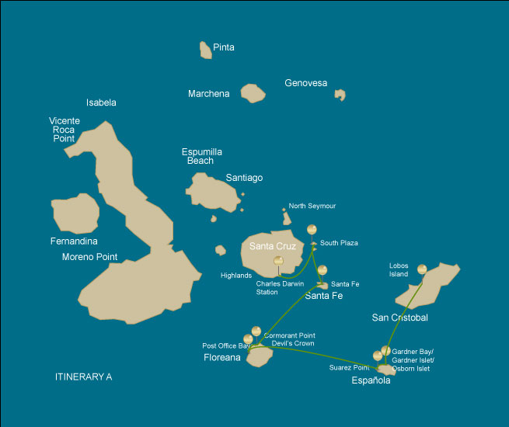

|  |  |  |  |  |  |  |  |
| --- | --- | --- | --- | --- | --- | --- | --- |
|  | | | **Senderismo** | **Snorkel** | **Zodiac** | **Tabla de Paddle** | **Kayak** |
| MARTES | AM | **Isla San Cristobal :** San Cristóbal - Aeropuerto (llegada) | * |  |  |  |  |
|  | PM | **Isla San Cristobal :** Isla de Lobos | * |  |  |  |  |
| MIÉRCOLES | AM | **Isla Española :** Bahía Gardner / Islote Gardner / Islote Osborn | * | * | * | * | * |
|  | PM | **Isla Española :** Punta Suárez | * |  |  |  |  |
| JUEVES | AM | **Isla Floreana :** Bahía del Correo | * | * |  |  |  |
|  | PM | **Isla Floreana :** Punta Cormorant / Corona del Diablo | * | * | * |  |  |
| VIERNES | AM | **Isla Santa Fé :** Santa Fé | * | * | * | * | * |
|  | PM | **Plazas Sur :** Plazas Sur | * |  |  |  |  |
| SÁBADO | AM | **Isla Santa Cruz :** Estación Charles Darwin | * |  |  |  |  |
|  | PM | **Isla Santa Cruz :** Baltra - aeropuerto (retorno) | * |  |  |  |  |

DÍA 1

AM: SAN CRISTÓBAL AEROPUERTO (LLEGADA)

Despliega las velas de la aventura y emprende un viaje inolvidable a las Islas Galápagos. Llegarás al humilde pero bullicioso Aeropuerto de San Cristóbal, donde te recibirá un experimentado guía naturalista, el guardián de esta joya ecológica. Siente el hormigueo de la anticipación mientras comienza tu exploración de este asombroso sitio de patrimonio mundial.

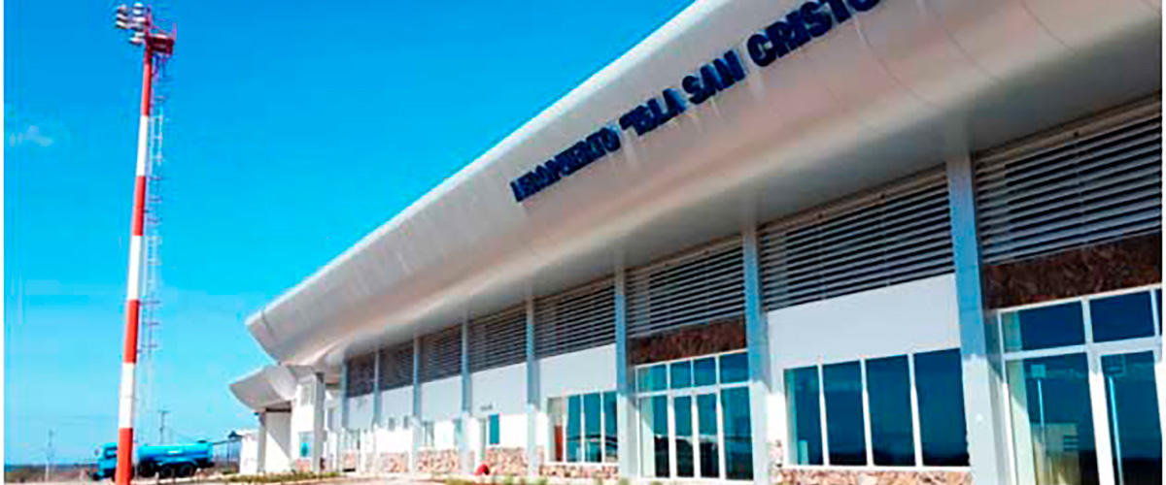

|  |  |
| --- | --- |
| **Trayecto:** |  |
| **Nivel**: | 1 |
| **Actividades:** | CAMINATA |

PM: ISLA DE LOBOS

La isla Lobos es un pequeño islote separado de San Cristóbal por un canal estrecho, que forma una bahía protegida donde las crías de lobos marinos juegan en pozas de marea. A pesar de su pequeño tamaño, la isla está sorprendentemente repleta de vida salvaje, especialmente de “lobos marinos”, el nombre español de los leones marinos. Grupos de leones marinos te darán la bienvenida en el lugar de aterrizaje, pero a medida que camines unos pasos tierra adentro, las fragatas macho exhibirán sus globos rojos inflados se posarán en los arbustos y árboles. Una pequeña colonia de piqueros de patas azules, que a menudo anidan justo en el sendero, le dará la oportunidad de observar su famoso baile de cortejo.

Experiencia de snorkel: Este es un excelente lugar para practicar snorkel, ya que el agua suele estar tranquila y los leones marinos suelen jugar con los buzos para mostrar sus habilidades de natación. A menudo se ven tortugas marinas y rayas descansando en los fondos arenosos.

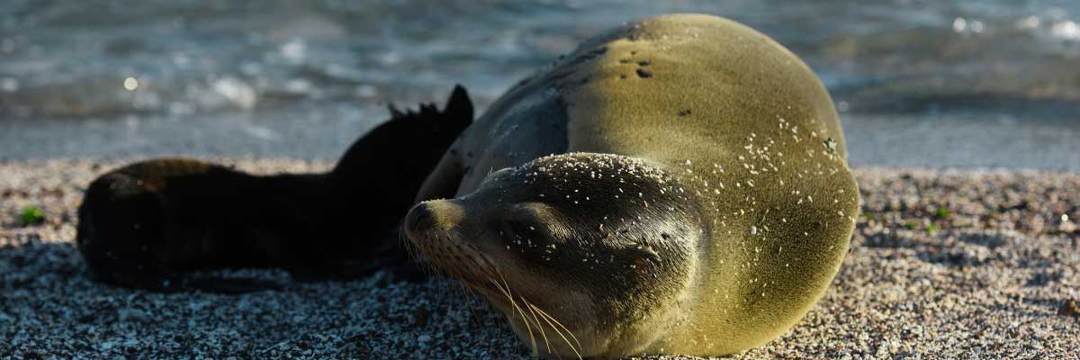

|  |  |
| --- | --- |
| **Alimentación**: | -/A/C |
| **Trayecto:** | 0,6 km / 0,4 mi |
| **Alojamiento**: | M/C EcoGalaxy |
| **Nivel**: | 1 |
| **Actividades:** | CAMINATA |

DÍA 2

AM: BAHÍA GARDNER / ISLOTE GARDNER / ISLOTE OSBORN

La playa de Gardner es, sin duda, una de las playas más hermosas e interesantes para visitar en las Galápagos. Su fina arena de coral y agua turquesa le dan una apariencia totalmente tropical, que contrasta con la presencia de leones marinos tomando el sol en la playa. Tendrás la oportunidad de caminar por la playa y aprender sobre la biología de los leones marinos y otras especies endémicas, como el sinsonte de Española, las iguanas marinas y los halcones de Galápagos.

Experiencia de snorkel: Hay varios excelentes lugares para hacer snorkel en la bahía de Gardner. Es un sitio fantástico para nadar con leones marinos, tiburones de arrecife, rayas y muchas especies de peces, incluidos; peces ángel, peces loro, damiselas, cirujanos y muchos otros.

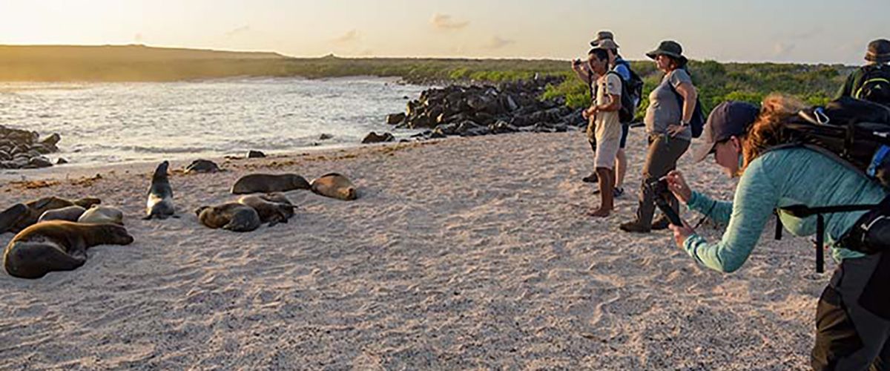

|  |  |
| --- | --- |
| **Trayecto:** | 0,8 km / 0,5 mi |
| **Nivel**: | 1 |
| **Actividades:** | CAMINATA,SNORKEL,PASEO EN ZODIAC,TABLA DE PADEL,KAYAK |

PM: PUNTA SUÁREZ

Este sendero rocoso es uno de los paseos por la naturaleza más increíbles que puedes hacer en las islas Galápagos. Desde el momento en que pones un pie en la isla y durante todo el recorrido la cantidad y diversidad de fauna es realmente asombrosa. Lobos marinos e iguanas marinas serán los primeros en darnos la bienvenida, seguidos por grandes colonias de aves marinas, entre ellas los piqueros de Nazca y de patas azules, gaviotas y aves tropicales. Al final del sendero visitaremos una colonia de albatros ondulado (abril a enero), el ave más grande de las islas y una de las más interesantes por su poderoso vuelo y elaborado cortejo. Los albatros ondulados solo anidan en Española, por lo que este es el único lugar donde los verás de cerca.

Garzas, Leones marinos de Galápagos, Halcones de Galápagos, Iguanas marinas, Piqueros nazca y de patas azules, Lagartijas de lava, Pinzones, Gaviotas de cola bifurcada

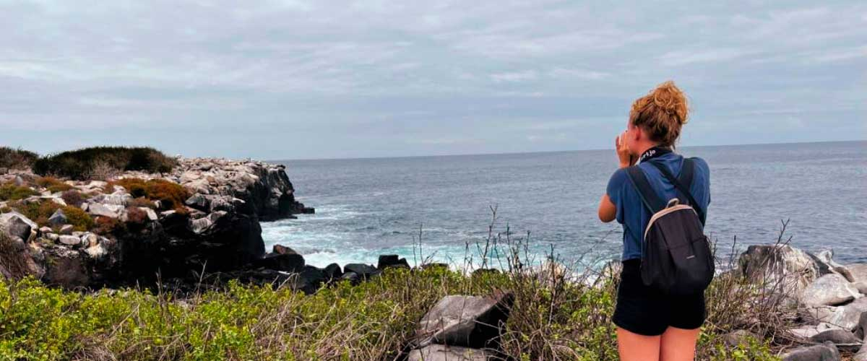

|  |  |
| --- | --- |
| **Alimentación**: | D/A/C |
| **Trayecto:** | 1,7 km / 1,1 mi |
| **Alojamiento**: | M/C EcoGalaxy |
| **Nivel**: | 1 |
| **Actividades:** | CAMINATA |

DÍA 3

AM: BAHÍA DEL CORREO

Floreana es famosa por las historias de los colonos alemanes y la baronesa durante finales de los años 20 y 30. Asesinatos, desapariciones y otros misterios sin resolver son los ingredientes de esta fascinante historia. La bahía de Correos era frecuentemente utilizada por balleneros para anclar sus barcos y dirigirse a la Parte Alta para obtener agua dulce y tortugas. La mayoría de los barcos que visitaban las Galápagos tenían que pasar por este lugar tarde o temprano, por lo que se estableció un sistema de correo hace más de 200 años: un barril cerca de la playa se convirtió en el medio para dejar mensajes a otros barcos y también al mundo exterior. Este sistema de correo todavía está en uso y te permitirá enviar postales desde las Galápagos al mundo exterior. Además de una pequeña y hermosa playa, la zona es ideal para realizar recorridos en bote para buscar leones marinos, tortugas verdes, aves playeras, tiburones pequeños y, con algo de suerte, pingüinos de las Galápagos.

Experiencia de snorkel: Hay excelente snorkel desde la playa, ya que puedes ver muchas tortugas marinas, rayas, gran diversidad de peces y, si tienes mucha suerte, pingüinos de las Galápagos.

**Puntos destacados:**  Leones marinos de Galápagos, Pingüinos de Galápagos, Iguanas marinas, Tortugas marinas, Aves playeras

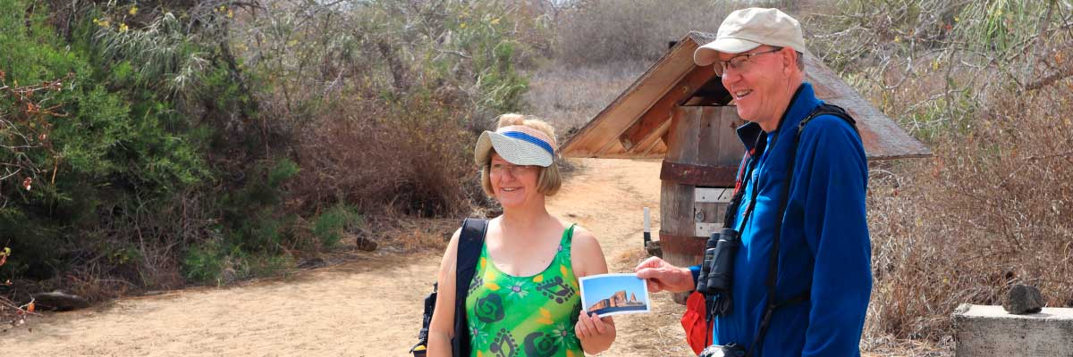

|  |  |
| --- | --- |
| **Trayecto:** | 0,7 km / 0,4 mi |
| **Nivel**: | 1 |
| **Actividades:** | CAMINATA,SNORKEL |

PM: PUNTA CORMORANT / CORONA DEL DIABLO

Punta Cormorán está ubicada al norte de Floreana y es conocida por su gran laguna costera con flamencos americanos, patos de mejilla blanca, zancudas de cuello negro y otras aves playeras. Hay una hermosa playa de arena blanca que es un importante lugar de anidación para las tortugas verdes donde también podemos ver rayas y tiburones de arrecife. En los últimos años, un pequeño grupo de piqueros de patas azules ha comenzado a reproducirse justo al lado del sendero. Este también es un excelente día para observar plantas endémicas.

Experiencia de snorkel: Se llevará a cabo en la Corona del Diablo, un pequeño volcán muy erosionado justo al lado de la isla Floreana. Este lugar es considerado por muchos como uno de los mejores sitios para hacer snorkel en todo el archipiélago, ya que la corriente canaliza plancton a través de la Corona, atrayendo grandes bancos de pargos, peces criollos, peces loro, peces ángel, tiburones de arrecife, tortugas marinas, rayas y una cantidad fenomenal de vida marina.

**Puntos destacados:** Playa de arena de coral, Leones marinos de Galápagos, Piqueros patas azules, Flamencos americanos, Tortugas marinas, Fragatas, Pinzones, Aves playeras

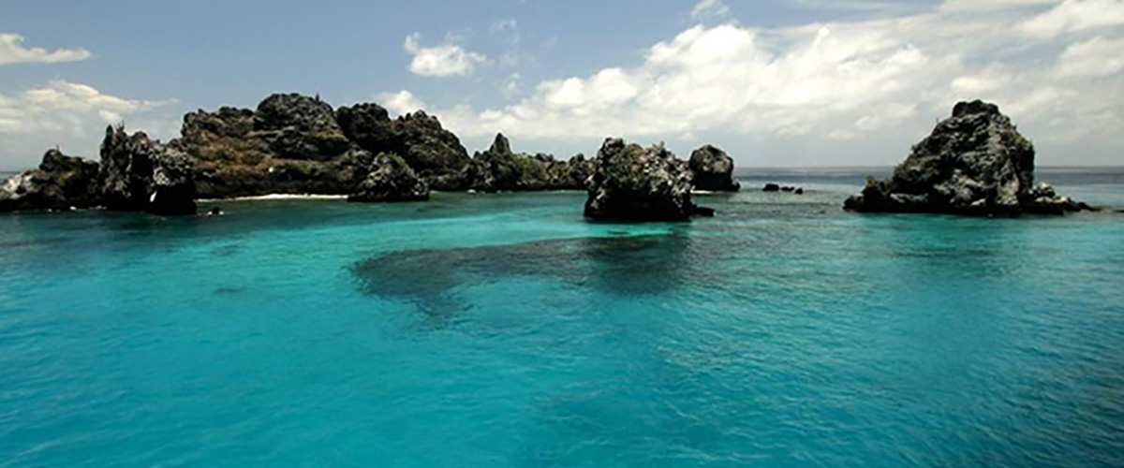

|  |  |
| --- | --- |
| **Alimentación**: | D/A/C |
| **Trayecto:** | 1,6 km / 1 mi |
| **Alojamiento**: | M/C EcoGalaxy |
| **Nivel**: | 1 |
| **Actividades:** | CAMINATA,SNORKEL,PASEO EN ZODIAC |

DÍA 4

AM: SANTA FÉ

Nopales gigantes y rocas de lava áridas rodean el lugar de aterrizaje en Santa Fé, ubicado dentro de una de las bahías más hermosas de Galápagos. El agua turquesa y las playas de arena blanca hacen de este lugar el hogar perfecto para una gran colonia de leones marinos que verás tomando el sol en la arena. Tierra adentro, busque iguanas terrestres endémicas de Santa Fé, pero también busque halcones de Galápagos, que a menudo se posan en la cima de los cactus en busca de presas. Los pinzones de Darwin, las palomas de Galápagos, los sinsontes y los lagartos de lava también son comunes a lo largo del sendero.

Experiencia de snorkel: Después de la caminata, tendrás la opción de practicar kayak o snorkel en las aguas protegidas dentro de la bahía, donde podrás nadar con crías de lobos marinos y tiburones de arrecife. Busque también tortugas marinas, rayas y una gran variedad de peces tropicales, incluidos grandes bancos de peces cirujano y peces loro.

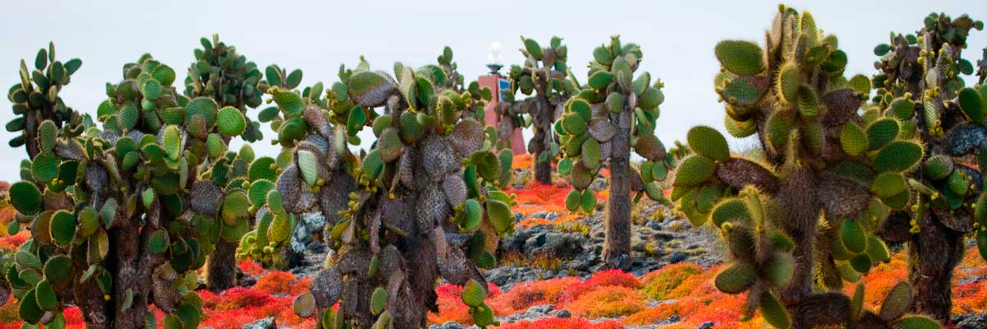

|  |  |
| --- | --- |
| **Trayecto:** | 0,8 km / 0,5 mi |
| **Nivel**: | 2 |
| **Actividades:** | CAMINATA,SNORKEL,PASEO EN ZODIAC,TABLA DE PADEL,KAYAK |

PM: PLAZAS SUR

De las dos islas gemelas, sólo se permite visitar las Plazas Sur, mientras que las plazas Norte se reservan exclusivamente para investigaciones científicas. Este es un islote pequeño, pero contiene una cantidad impresionante de vida silvestre. Justo después de aterrizar, verá las iguanas terrestres de Galápagos esperando debajo de los nopales alimentándose de sus frutos. Una gran colonia de leones marinos te dará la oportunidad de ver cachorros juguetones disfrutando de las pozas de marea, pero también grandes machos gruñones defendiendo sus territorios. El sendero lo llevará a un acantilado donde podrá observar muchas aves marinas, como fragatas, pájaros tropicales de pico rojo, piqueros, gaviotas de cola bifurcada y pelícanos. Una vegetación suculenta de color rojizo con cactus dispersos cubre como una alfombra la mayor parte de las islas, dándole a esta isla una personalidad única.

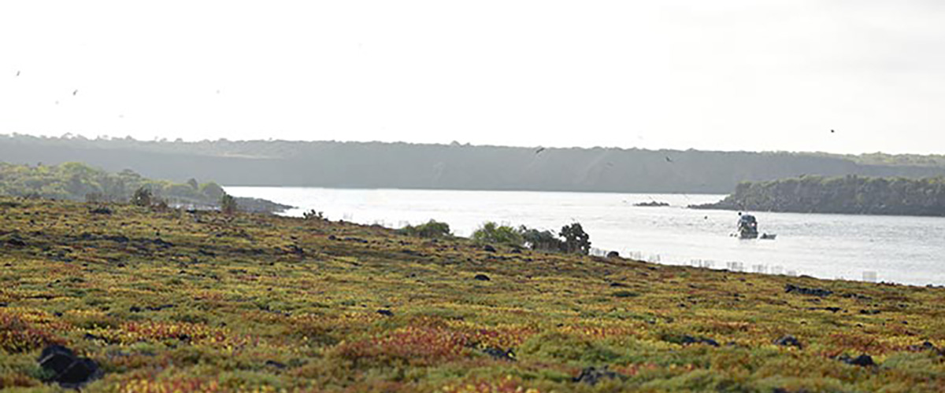

|  |  |
| --- | --- |
| **Alimentación**: | D/A/C |
| **Trayecto:** | 1,4 km / 0,8 mi |
| **Alojamiento**: | M/C EcoGalaxy |
| **Nivel**: | 2 |
| **Actividades:** | CAMINATA |

DÍA 5

AM: ESTACIÓN CHARLES DARWIN

La Estación Científica Charles Darwin es una organización sin fines de lucro que ha estado trabajando durante décadas junto con el Parque Nacional Galápagos para preservar la biodiversidad de estas islas únicas. Durante esta visita, aprenderás sobre los proyectos que ambas instituciones llevan a cabo para proteger las especies nativas y erradicar las invasoras que amenazan el medio ambiente de Galápagos. Uno de los proyectos más importantes y emblemáticos ha sido la reproducción de tortugas gigantes en cautiverio. La visita se realiza principalmente al aire libre en un hermoso bosque nativo seco con cactus gigantes y muchas otras plantas nativas interesantes. También es un lugar fantástico para encontrar varios pinzones de Darwin endémicos, así como atrapamoscas y sinsontes.

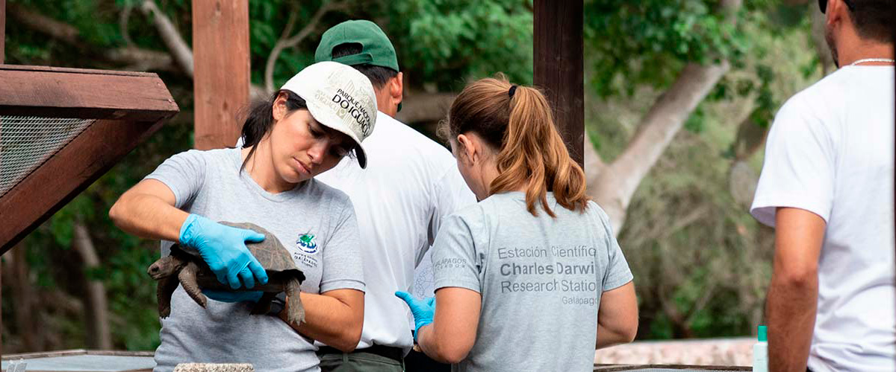

|  |  |
| --- | --- |
| **Trayecto:** | 2 kilómetros / 1,2 mi |
| **Nivel**: | 1 |
| **Actividades:** | CAMINATA |

PM: AEROPUERTO DE BALTRA (RETORNO)

Después de su visita, será trasladado al aeropuerto para su vuelo de regreso al Ecuador continental, concluyendo su inolvidable viaje a las Galápagos.

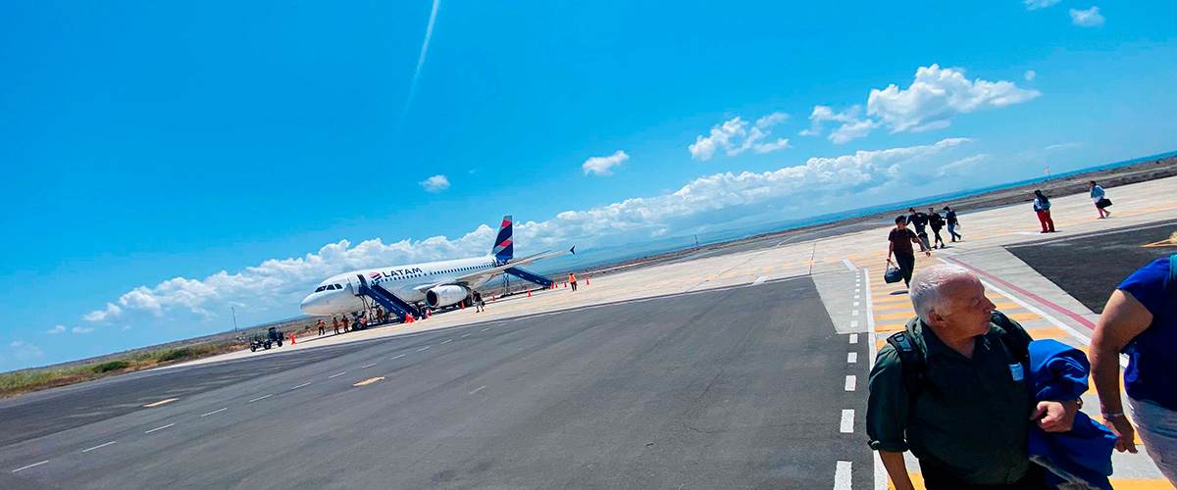

|  |  |
| --- | --- |
| **Alimentación**: | D/-/- |
| **Trayecto:** |  |
| **Alojamiento**: | M/C EcoGalaxy |
| **Nivel**: | 1 |
| **Actividades:** | CAMINATA |

GLOSSARIO

|  |  |  |
| --- | --- | --- |
| **Alimentación** | **Desayuno** | D |
| **Almuerzo** | A |
| **Cena** | C |
| **Dificultad de la caminata** | **Nivel 1** | Fácil |
| **Nivel 2** | Moderado |
| **Nivel 3** | Difícil |